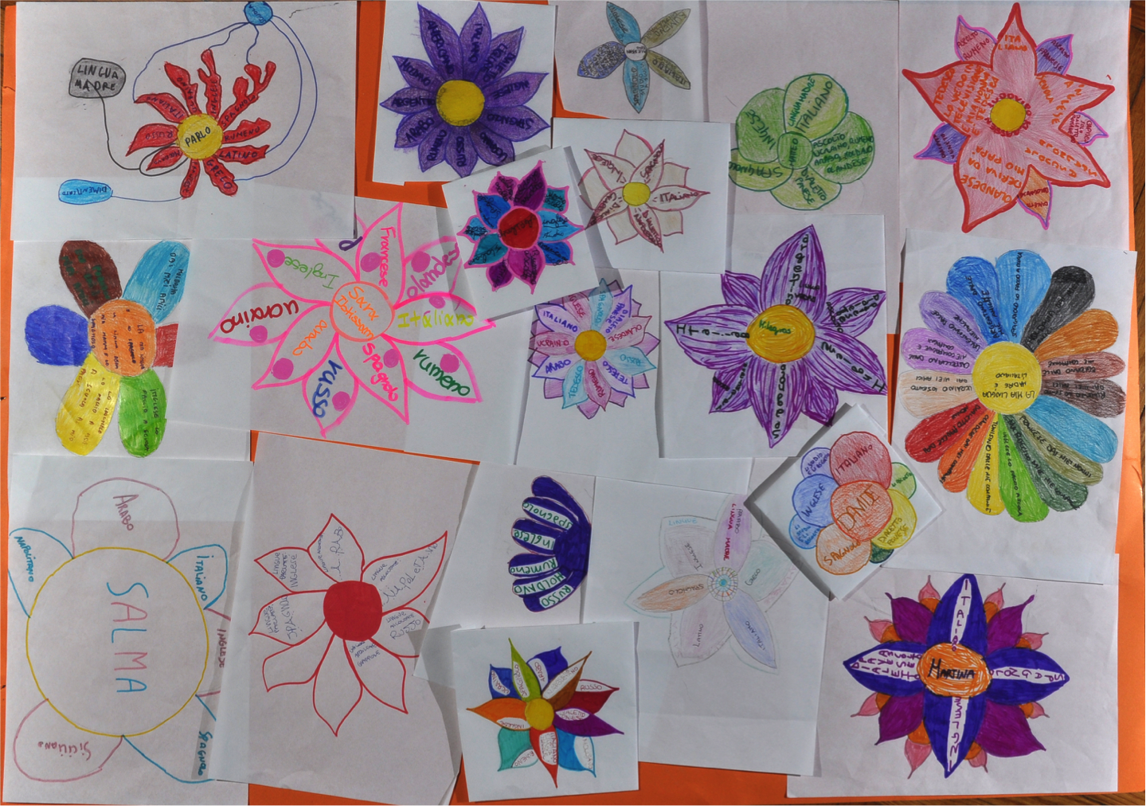
IRIS
Identifying and Reconstructing
Individual
Language Stories

TEACHING MATERIALS

Worksheet 6

Titolo | Antologia delle lingue/il giardino delle lingue
Lingua | Tutte le lingue
Argomento | Plurilinguismo, diversità linguistica nella classe
Età degli apprendenti | 8-13
Tempo necessario | 1 ora
Obiettivi | Far emergere il plurilinguismo di ognuno e nella classe
Metodi | Rappresentazione grafica, scrittura
Materiali | Carte, colori
Fonti
Autori | Ilaria Colarieti, Cristina Fraccaro, Maria Frigo
Commenti
Istruzioni per il docente | - Chiedete agli alunni di disegnare un fiore nel quale ogni petalo corrisponda a una propria lingua (parlata, studiata, sentita ma non capita, desiderata, ecc compresi i dialetti).  - Spiegate l’etimologia del termine antologia (fiori scelti, cioè elementi migliori).  - Esponete in uno spazio della classe gli elaborati individuali che così formeranno il „giardino delle lingue“

TASK

- Disegna un fiore e scrivi nei vari petali tutte le lingue che conosci o vorresti conoscere.

Esempio

